Moelleux ardéchois
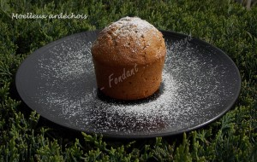 Pour 6 Croquants-Gourmands
- 3 œufs
- 80 g de sucre en poudre
- 80 g de beurre
- 250 g (150g + 100g) de crème de marron(1)
- 2 càs de rhum
- 150 g de farine
- 1,5 càc (6g) de levure chimique
- sucre glace
- brisures de marrons glacés (éventuellement)
6 moules à muffins beurrés si non en silicone. - Préchauffage du four à 180°C
Si vous y pensez plusieurs heures à l'avance ou même la veille, répartir 100 g de crème de marron dans des empreintes mini-sphères et les mettre à congeler.
Faire fondre le beurre sans le laisser trop chauffer et le laisser tiédir.
Travailler au fouet les œufs entiers et le sucre en poudre jusqu'à ce que le mélange blanchisse.
Incorporer 150 g de crème de marron, le beurre fondu et le rhum et bien travailler.
Ajouter enfin la farine et la levure.
Travailler au fouet pour obtenir une pâte homogène.
Si vous en avez, c'est le moment d'ajouter des brisures de marrons glacés (je n'en avais pas).
Mettre une grosse cuillerée de pâte dans chaque moule.
Démouler les mini-sphères et en mettre une dans chaque moule.
Remplir les moules de pâte jusqu'aux trois-quarts.
Enfourner pour 25 minutes pour les moelleux.
Laisser tiédir quelques minutes avant de démouler délicatement sur une grille.
Saupoudrer les moelleux d'un voile de sucre glace avant de les servir.

